**Вариант 1**

**В1.** Установка двух счётчиков воды (холодной и горячей) стоит 2500 руб. До установки счётчиков Александр платил за воду (холодную и горячую)ежемесячно 1700 руб. После установки счётчиков оказалось, что в среднем за месяц он расходует воды на 1000 руб. при тех же тарифах на воду. За какое наименьшее количество месяцев при тех же тарифах на воду установка счётчиков окупится?

Ответ \_\_\_\_\_\_\_\_\_\_\_\_\_\_\_

**В2.** Магазин делает скидку пенсионерам на определенное количество процентов от цены покупки. Пакет кефира в магазине стоит 40 рублей. Пенсионер заплатил за пакет кефира 38 рублей. Сколько процентов составляет скидка для пенсионера?.

Ответ \_\_\_\_\_\_\_\_\_\_\_\_\_\_

**В3**. На диаграмме показан средний балл участников 10 стран в тестировании учащихся 4-го класса по математике в 2007 году (по 10 500-балльной шкале). По данным диаграммы найдите число стран, в которых средний балл заключен между 495 и 515.

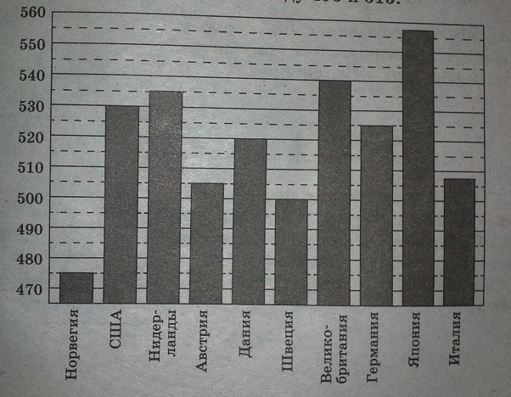

**В4.**

**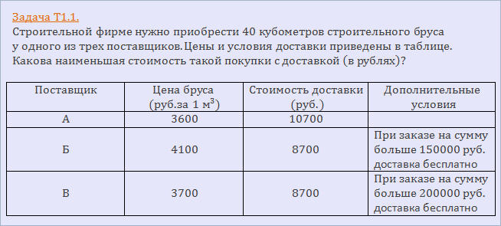**

Ответ \_\_\_\_\_\_\_\_\_\_\_\_\_\_\_\_\_

**В5. 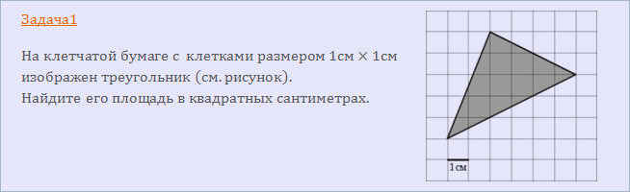**

**Ответ \_\_\_\_\_\_\_\_\_\_\_\_\_\_\_\_\_\_\_\_**

**В6.** В сборнике билетов по истории всего 50 билетов, в 13 из них встречается вопрос про ВОВ. Найдите вероятность того, что в случайно выбранном на экзамене билете школьнику достанется вопрос про Великую Отечественную войну.

Ответ \_\_\_\_\_\_\_\_\_\_\_

**В7.**

\sqrt{53-2x}~=~5 Найти корень уравнения

**В8.** В треугольнике АВС угол А равен 135 градусов. Продолжения высот ВD и СE пересекаются в точке О. найдите угол DOE.

**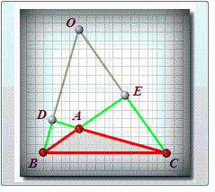**

**В10.** Найдите площадь поверхности фигуры.

**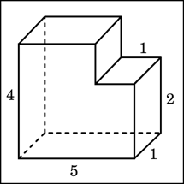**

**Ответ \_\_\_\_\_\_\_\_\_\_\_\_\_\_\_\_\_\_\_\_\_\_\_\_\_\_\_\_--**

**В11. Найдите значения выражения**

**C:\Users\МОУ СОШ №76\Desktop\GetFormula__formId-683.png**

**В12.** Автомобиль, движущийся в начальный момент времени со скоростью v0=15 м/с, начал торможение с постоянным ускорением 2 м/с2 . За t секунд после начала торможения он прошёл путь S=v0 t-at2/2 (м). Определите наименьшее время, прошедшее от момента начала торможения, если известно, что за это время автомобиль проехал не менее 36 метров. Ответ выразите в секундах.

**В14.**

Первая труба наполняет бак объемом 600 литров, а вторая труба-бак объемом 900 литров. Известно, что одна из труб пропускает в минуту на 3 л больше воды , чем другая. Сколько литров воды в минуту пропускает вторая труба, если баки были наполнены за одно и то же время?.